先醃再煮 菜色更多變

2018-05-02
文、食譜示範／范麗雯
「半調理醃漬」是為了縮短每餐料理時間的備料概念，通常我們買食材回家後，會放冰箱冷藏或冷凍存放，雖然保鮮，但食材會慢慢變得乾燥、美味程度不如第一天買回家時那麼好。但如果在剛買回來的當下，可以先做醃漬的動作，就能延長食材美味的時間。
- 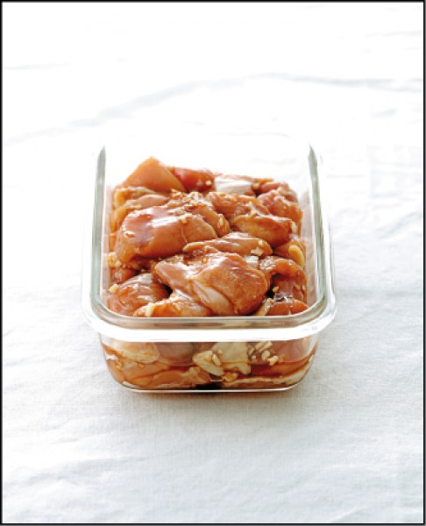
日式家常風味雞腿
- 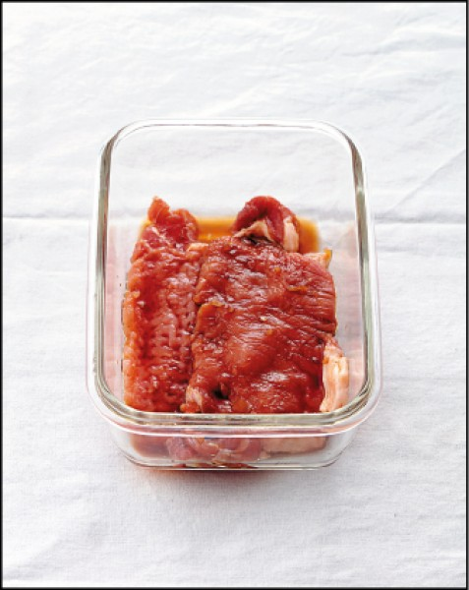
台式家常風味豬里肌
- 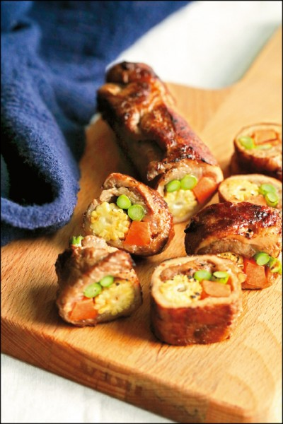
孜然蔬菜豬肉捲
- 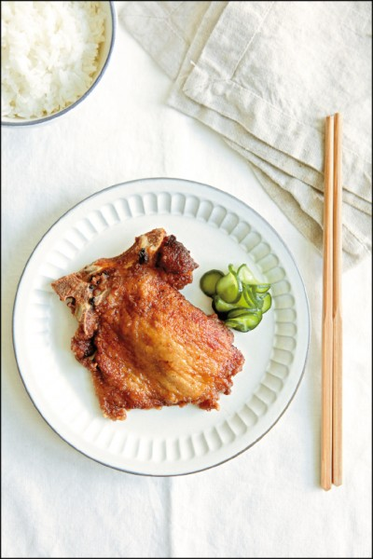
古早味炸豬排
- 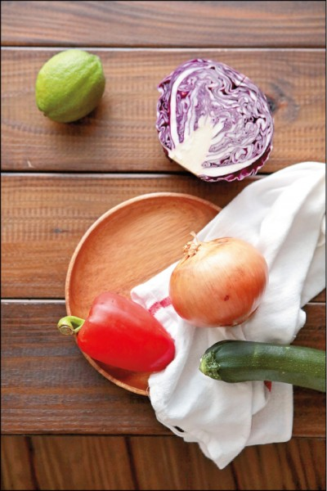
預漬程序的好處是食材水分會減少，醃料味道能濃縮後滲入食材中，讓食材更有特殊風味，並且軟化肉質……
- 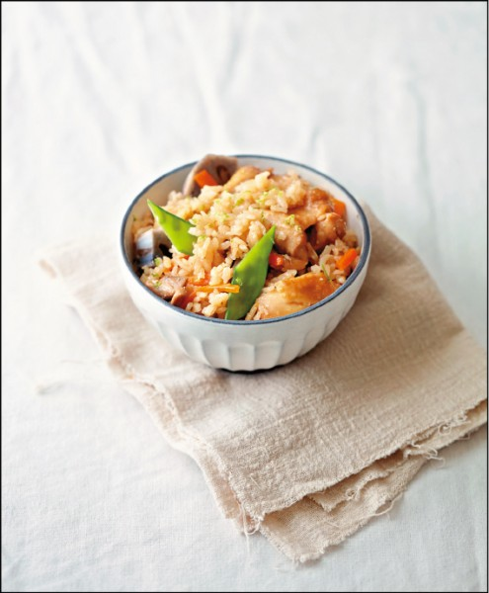
雞肉蓮藕炊飯
- 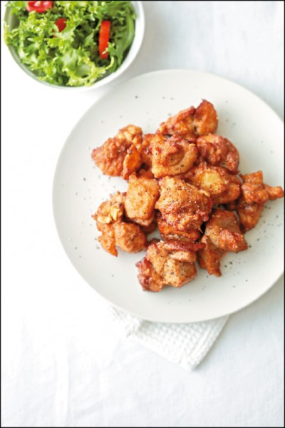
龍田炸雞
- 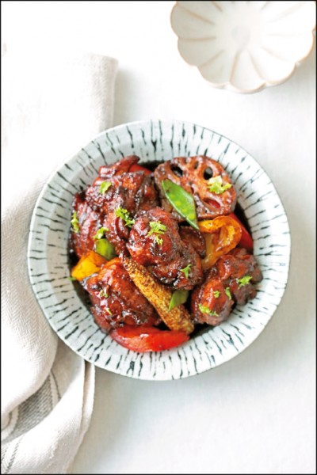
黑醋醬燴雞肉鮮蔬
除了能讓生鮮食材的賞味期更久一些之外，預漬的動作還能讓原本便宜、普通的食材變得更美味喔（當然，如果你買的肉品本身是昂貴的高級部位，建議還是原味烹調，才不會可惜了）。
同時比起直接烹調食材時做調味的方式，多了一道預漬程序的好處是食材水分會減少，醃料味道能濃縮後滲入食材中，讓食材更有特殊風味，並且軟化肉質。而且，醃料中使用的鹽、酒類、醬油⋯⋯等，也可抑制細菌的滋生。
不僅如此，「半調理醃漬」也很適合喜歡一次購買大量食材的人，比方碰到超市特價活動、量販店賣大份量食材時，你還是可以放心地買起來，只要先做好預漬，就不怕食材吃不完或煩惱要怎麼變化烹調了。
將大量肉品做預漬後，建議依家裡人口數先分裝成小包再放冷凍，在烹調的前一天晚上，將肉品先放冷藏室做解凍，隔日就可直接烹調了。但要注意的是，如果要放冷凍的時間比較長，有鹽分或醬油類的調味料得酌量減少，大約減少至最多一半的份量，烹調時再酌量調味即可，以免鹽分讓食材會越醃越鹹了。

〈達人小檔案〉范麗雯
熱愛研究多國籍料理與飲食文化的Winnie范麗雯，擁有豐富的教學經驗和食譜設計想法，出版過多本食譜，這回要公開她的「半調理醃漬」的常備菜配方，教你食材處理、聰明備料，再銜接到料理面，告訴大家下廚其實很好玩、很多變、不困難！只要做好預漬的前置作業，就能讓不同國籍菜色隨時上菜，讓每日餐桌更有變化。《半調理醃漬常備菜：5分鐘預先醃漬，讓週間菜色一變三的快速料理法》（幸福出版）即將出版。

日式家常風味雞腿
（冷藏2天內，保存1個月內）
食材：去骨雞腿肉1隻（約400-500g）
醃料：醬油1～1.5大匙、味醂2小匙、蒜末1小匙、薑末1/2小匙、香油1/2小匙
做法：
1.修掉雞腿肉多餘的皮和油脂。
2.分切成4～5cm塊狀。
3.在保鮮盒中放入雞肉，加入醃料拌一下。
4.拌勻後加蓋靜置入味，放冰箱保存。

〈變化版〉

龍田炸雞
食材：
日式家常醃漬雞腿塊1盒、麵粉1大匙、玉米粉1大匙（或太白粉或馬鈴薯粉）
做法：
1.將日式家常醃漬雞腿塊放入大碗中，加入麵粉、玉米粉抓勻。
2.熱油鍋至160度C，以中火將雞塊炸至表面金黃，撈起瀝油（如欲更酥脆的口感，可將油溫拉高至180度C再回炸一次）。
MEMO
炸粉中除了加麵粉之外，還搭配了玉米粉（或太白粉或馬鈴薯粉亦可），皆有助於凝結，並增加酥脆感。

雞肉蓮藕炊飯
食材：
日式家常醃漬雞腿塊1盒、白米1.5杯、蓮藕6片（切4片扇形）、紅蘿蔔30g（切絲）、豌豆莢8片（斜切半）、檸檬皮適量
煮飯汁：細砂糖1/2小匙、味醂1/2大匙、清酒1/2大匙、醬油1大匙、日式鰹魚粉1/2小匙。以上材料再加水，共1.5杯（因為蔬菜和雞肉含有水分，所以亦可酌量再少一點）
做法：
1.備一加鹽的滾水鍋，放入豌豆莢燙熟後撈出泡冰水，瀝乾備用。
2.白米洗淨後瀝乾，再放入電子鍋中。
3.倒入煮飯汁材料，鋪上紅蘿蔔絲、蓮藕片、日式家常醃漬雞腿塊，按下煮飯鍵。
4.煮好後，開電鍋蓋，將飯翻鬆後續燜10分鐘。
5.盛飯，加上豌豆莢，刨一點檸檬皮即完成。

黑醋醬燴雞肉鮮蔬
食材：
日式家常醃漬雞腿塊1盒、太白粉適量、蓮藕4片、紅椒1/4顆（切大塊）、黃椒1/4塊（切大塊）、玉米筍4根、茄子1/2根、豌豆莢4根、巴沙米可醋80ml、細砂糖1小匙、鹽適量
做法：
1.日式家常醃漬雞腿塊放入碗中，加太白粉抓一抓。
2.熱油鍋至160度C，倒入雞肉塊炸至上色，撈出瀝油備用。
3.將所有蔬菜分別下油鍋，以中火過油一下（不要到上色），撈出備用。
4.在鍋中加入巴沙米可醋、細砂糖以及少許鹽，以中大火煮至收汁剩 1/2 左右的量，加入雞肉和蔬菜，快速拌勻後即可熄火。

台式家常風味豬里肌
（冷藏2天內，保存1個月內）
食材：帶骨里肌排（不帶骨亦可）2片
醃料：檸檬汁1/4小匙、醬油1大匙、細砂糖1小匙、白胡椒粉適量、米酒1.5小匙、五香粉少許、蒜泥1小匙
做法：
1.先將里肌肉排的筋切斷。
2.並以肉槌拍鬆整塊肉。
3.將所有醃料先拌一下。
4.放入里肌肉排，兩面沾上醃料，加蓋放冰箱保存。

〈變化版〉

古早味炸豬排
食材：
台式家常醃漬豬里肌1盒、雞蛋1/2顆（打散）、地瓜粉15g
做法：
1.將台式家常醃漬豬里肌放入大碗中，加入打散的蛋液拌勻，分3次慢慢加入地瓜粉，每次加入前先抓一抓，待吸收後再續加，可防止掉皮。
2.沾好地瓜粉的豬里肌，放入油溫170度C的油鍋中，以中火炸至金黃色後撈起瀝油。
MEMO
加入地瓜粉時，一定要分次先抓勻，再繼續加，靜置等地瓜粉反潮（待地瓜粉吸收到醬汁變潮溼）後，才能炸出外酥內嫩的豬排。

孜然蔬菜豬肉捲
食材：
台式家常醃漬豬里肌1盒、紅蘿蔔2條（切條）、蘆筍4根、玉米筍2根、孜然粉1小匙
做法：
1.備一加了鹽的滾水鍋，放入紅蘿蔔條、蘆筍、玉米筍燙熟後取出。
2.將台式家常醃漬豬里肌平鋪，撒上孜然粉，中間放紅蘿蔔條、蘆筍、玉米筍再捲起來，以牙籤固定封口。
3.加熱平底鍋，倒入油，放入肉捲，將外表煎至金黃色。
4.取出肉捲，靜置10分鐘後再分切裝盤。

